**TRƯỜNG THPT TRUNG PHÚ**

**TỔ:GIÁO DỤC THỂ CHẤT**

MỘT SỐ ĐIỀU LUẬT THI ĐẤU CẦU LÔNG

**I. MỤC TIÊU**

Sau bài học này, HS sẽ:

* Nêu và phân tích được một số điều luật cơ bản của môn Cầu lông.
* Nhận biết được các tình huống trong thi đấu để vận dụng đúng theo luật thi đấu cầu lông.
* Vận dụng được một số điều luật thi đấu cầu lông trong luyện tập và đấu tập.
* Phát triển được lỗi theo quy định của luật thi đấu cầu lông trong luyện tập và đấu tập.
* Tuân thủ theo quy định của luật thi đấu cầu lông.
* Tự giác, tích cực học hỏi những kiến thức về luật thi đấu cầu lông.

**II.NỘI DUNG:**

**1. Thi đấu đôi (Điều 11)**

*a) Ô giao cầu và ô nhận cầu*

- Một VĐV bên giao cầu sẽ giao cầu từ ô giao cầu bên phải khi ghi được điểm chẵn trong hiệp đấu đó.

- Một VĐV bên giao cầu sẽ giao cầu từ ô giao cầu bên trái khi ghi được điểm lẻ trong hiệp đấu đó.

- VĐV giao cầu mất điểm sẽ giữ nguyên vị trí đứng. Khi giành được điểm và quyền giao cầu thì đồng đội sẽ là người giao cầu.

- Các VĐV chỉ thay đổi vị trí đứng cho nhau khi giao cầu thắng điểm.

- Các VĐV giữ nguyên vị trí đứng khi giao cầu và đỡ giao cầu mất điểm hoặc giành được điểm khi đỡ giao cầu.

- Bất kì lượt giao cầu nào cũng được thực hiện từ ô giao cầu tương ứng với số điểm mà bên giao cầu đó có (điểm chẵn giao cầu ô bên phải; điểm lẻ giao cầu ô bên trái).

*b) Thứ tự đánh cầu và vị trí trên sân*

- Sau khi quả giao cầu được VĐV đỡ giao cầu đánh trả, cầu được đánh luân phiên qua lại bởi một trong hai VĐV của hai bên giao cầu và đỡ giao cầu cho đến khi cầu không còn trong cuộc.

*c) Ghi điểm và giao cầu*

- Nếu người giao cầu thắng pha cầu sẽ ghi cho đội mình một điểm và tiếp tục thực hiện quả giao cầu tiếp theo từ ô giao cầu tương ứng với số điểm hiện tại.

- Nếu người đỡ giao cầu thắng pha cầu sẽ ghi cho đội mình một điểm và giành được quyền giao cầu.

*d) Trình tự giao cầu*

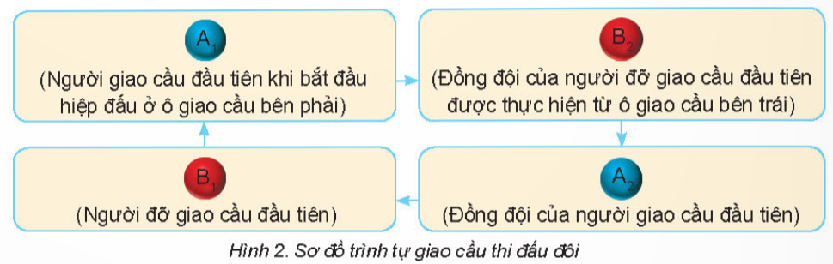

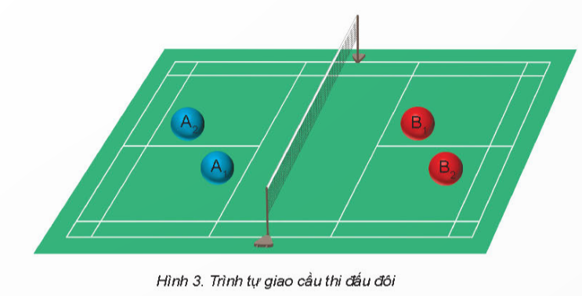

- Không VĐV nào được giao cầu sai thứ tự, nhận giao cầu sai thứ tự, hoặc thực hiện hai quả giao cầu liên tiếp trong cùng một hiệp đấu khi giành lại quyền giao cầu.

- Bất kì VĐV nào của bên thắng hiệp trước cũng có thể giao cầu đầu tiên ở hiệp tiếp theo, và bất kì VĐV nào của bên thua hiệp trước cũng có thể nhận cầu đầu tiên ở hiệp tiếp theo.

**2. Thi đấu liên tục, lỗi tác phong đạo đức và hình thức xử lí (Điều 6)**

- Thi đấu phải liên tục từ quả giao cầu đầu tiên cho đến khi trận đấu kết thúc.

*- Các quãng nghỉ:*

+ Không quá 60s/ hiệp khi một bên ghi được 11 điểm trước.

+ Không quá 120s giữa hiệp đầu tiên và hiệp thứ hai, giữa hiệp thứ hai và hiệp thứ ba.

*- Dừng thi đấu:*

+ Khi tình thế bắt buộc không nằm trong kiểm soát của VĐV, Trọng tài chính có thể cho tạm dừng thi đấu.

+ Trường hợp đặc biệt, Tổng trọng tài sẽ chỉ thị Trọng tài chính cho dừng thi đấu.

+ Nếu trận đấu được tạm dừng, tỉ số hiện có vẫn giữ nguyên và trận đấu sẽ tiếp tục trở lại từ tỉ số đó.

- *Trì hoãn trong thi đấu:*

+ VĐV không được trì hoãn để phục hồi thể lực hoặc nhân sự chỉ đạo.

+ Trọng tài chính là người duy nhất quyết định về mọi sự trì hoãn trong trận đấu.

*- Chỉ đạo và rời sân:*

+ Trong một trận đấu, chỉ khi cầu không trong cuộc thì một VĐV mới được phép nhận chỉ đạo.

+ Trong trận đấu, không VĐV nào được rời sân khi chưa có sự đồng ý của Trọng tài chính, ngoại trừ trong quãng nghỉ.

*- Một VĐV không được phép:*

+ Cố tình gây trì hoãn hoặc tạm dừng thi đấu.

+ Cố tình sửa đổi hoặc phá hỏng quả cầu để thay đổi tốc độ hoặc đường bay của quả cầu.

+ Có hành động, thái độ gây xúc phạm đối thủ và trọng tài trên sân.

+ Phạm lỗi tác phong đạo đức.

*- Xử lí vi phạm:* Trọng tài chính sẽ áp dụng luật đối với bất cứ vi phạm bằng cách:

+ Cảnh cáo bên vi phạm.

+ Phạt lỗi bên vi phạm nếu trước đó đã cảnh cáo. Một bên vi phạm hai lỗi như vậy được xem là một vi phạm liên tục.

+ Trong trường hợp vi phạm hiển nhiên, các vi phạm liên tục, hoặc vi phạm luật khác, Trọng tài chính sẽ phạt lỗi bên vi phạm và báo cáo ngay với Tổng trọng tài, người có quyền truất quyền thi đấu của bên vi phạm. HẾT